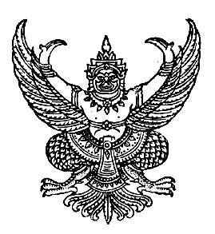

ประกาศเทศบาลตำบลร่มเมือง
เรื่อง ประชุมสภา สมัยสามัญ สมัยแรก ประจำปี พ.ศ. ๒๕๕๗

ด้วยสภาเทศบาลตำบลร่มเมือง อำเภอเมืองพัทลุง จังหวัดพัทลุง ได้กำหนดประชุมสภา สมัยสามัญ สมัยแรก ประจำปี พ.ศ. ๒๕๕๗ ในวันที่ ๑ กุมภาพันธ์ - ๒ มีนาคม ๒๕๕๗ ณ ห้องประชุมสภาเทศบาลตำบลร่มเมือง

จึงประกาศให้ทราบโดยทั่วกัน

ประกาศ ณ วันที่ ๓ มกราคม พ.ศ. ๒๕๕๖

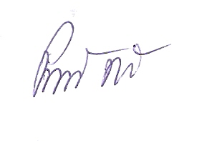
(ลงชื่อ)

(นายปราถนา ฤทธิเรือง)
ประธานสภาเทศบาลตำบลร่มเมือง

D อรอุษา ประกาศสภา น ๒๑ (ค๐๖)

